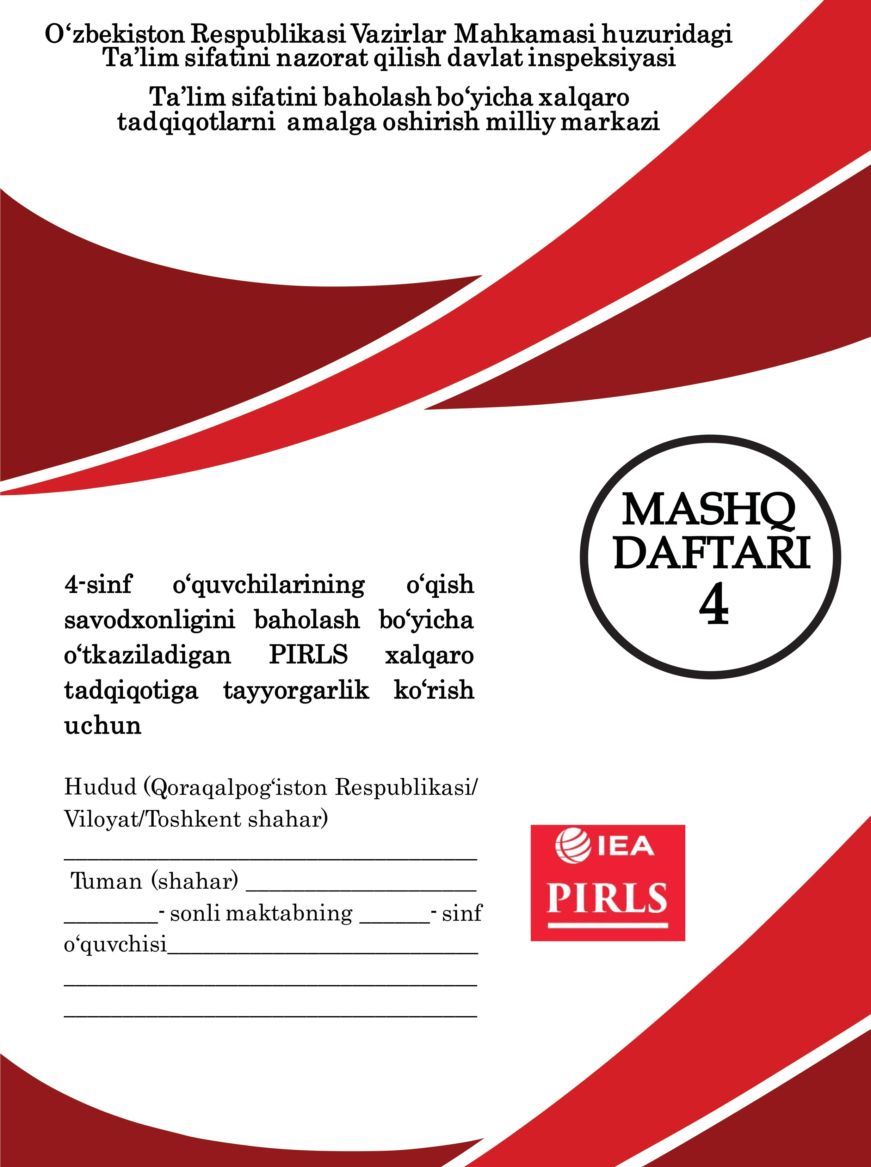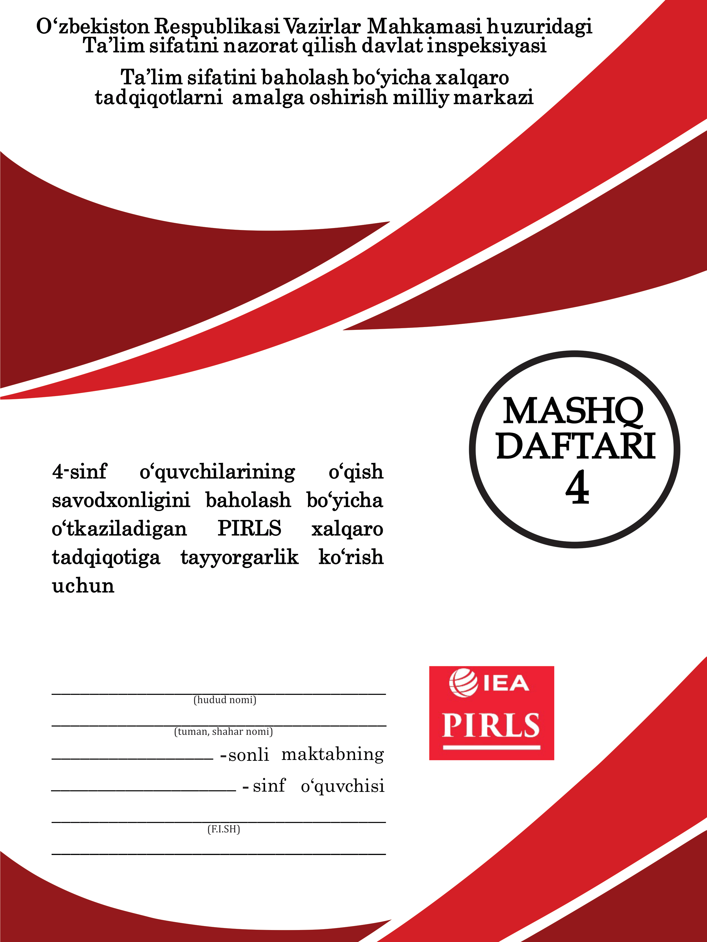

Tuzuvchilar:

N.Nematova – Ta’lim inspeksiyasi huzuridagi Ta’lim sifatini baholash bo‘yicha xalqaro tadqiqotlarni amalga oshirish milliy markazi bosh mutaxassisi

M.Umarova – Toshkent shahar Yakkasaroy tumanidagi 144 - sonli umumiy o‘rta ta’lim maktabining boshlang‘ich sinf o‘qituvchisi

Taqrizchi:

F.lkramova – Toshkent viloyati Chinoz tumanidagi 33 - sonli umumiy o‘rta ta’lim maktabining boshlang‘ich sinf o‘qituvchisi

Mazkur mashq daftari o‘quvchilarning o‘qish savodxonligini oshirish, o‘qiganlarini tahlil va talqin qilish hamda xulosalar chiqara olish ko‘nikmalarini rivojlantirish uchun qo‘shimcha didaktik material sifatida tayyorlandi.

Daftarni tayyorlashda PIRLS (Progress in International Reading and Literacy Study) tadqiqotining ochiq manbalaridan foydalanilgan.

Daftar umumiy o‘rta ta’lim maktablarining 4-sinf o‘quvchilariga mo‘ljallangan.

1

Yo‘riqnoma
Hurmatli o‘quvchi! Siz ushbu mashq daftarini bajarish uchun unda berilgan hikoya yoki maqolalarni o‘qib chiqishingiz va o‘qiganlaringiz yuzasidan savollarga javob berishingiz lozim bo‘ladi. Ba’zi savollar osonroq va ba’zilari esa murakkabroq bo‘lib tuyulishi mumkin. Siz barcha savollarga javob berishga harakat qiling.
Siz turli xil savollarga javob berishingiz kerak bo‘ladi. Ayrim savollarga 4 ta variantdan iborat bo‘lgan harflar bilan belgilanadigan javoblar keltiriladi. Siz o‘zingizning fikringizga ko‘ra to‘g‘ri javobga tegishli bo‘lgan harfni belgilang.
1 – namunada shunday savol berilgan va namuna tarzda javobni qanday belgilash ko‘rsatilgan.

1-namuna

- Bir haftada necha kun bor?
A 2 kun
B 4 kun
C¥ 7 kun
D 10 kun
Javobda “C” harfi belgilangan, chunki bir haftada 7 kun bor. Agarda sizning javobingiz to‘g‘riligiga ishonchingiz komil bo‘lmasa, sizning nazaringizda eng to‘g‘ridek ko‘ringan javobni tanlab, keyingi topshiriqqa o‘tishingiz mumkin.
Agar siz tanlagan javobingizni o‘zgartirmoqchi bo‘lsangiz, uning ustiga chizing va to‘g‘ri deb hisoblagan boshqa javobingizni belgilang hamda keyingi savolga o‘ting. Buni qanday bajarishni 2 – namunada ko‘rishingiz mumkin.

2-namuna

- Bir haftada necha kun bor?
A¥ 2 kun
B 4 kun
C¥ 7 kun
D 10 kun

2

Ayrim vazifalarni bajarishda o‘z javobingizni savolning tagidagi maxsus ajratilgan joyga yozishingiz kerak bo‘ladi. 3 – namunada shunday savol keltirilgan.

3-namuna

- Hikoyada aytilayotgan voqea yilning qaysi faslida bo‘lib o‘tgan?

1

  - namunada qalam va uning yonida 1 raqami tasvirlangan. Ushbu belgi mazkur savol uchun siz 1 ball olishingiz mumkinligini bildiradi.

  - namunada qalam va uning yonida 3 raqami tasvirlangan. Demak, ushbu savolning to‘g‘ri javobi uchun 3 ball olishingiz mumkin.

4-namuna

- Aynan nima hikoyaning oxirini bir vaqtning o‘zida ham qayg‘uli ham zavqli qilmoqda? O‘qiganlaringiz bo‘yicha olgan ma’lumotlaringizdan foydalanib, o‘z fikringizni tushuntirib bering.

3

Daftar ikki qismdan iborat. Har bir vazifani bajarishga 40 daqiqadan vaqt ajratiladi. Har bir vazifaning o‘rtasida kichik tanaffus beriladi.

Hamma savollarga imkon qadar yaxshiroq javob berishga harakat qiling. Agar siz birorta savolga javob bera olmasangiz, keyingisiga o‘tishingiz mumkin.

3

To‘xtang
O‘qituvchining ruхsatisiz
navbatdagi sahifani ochmang.

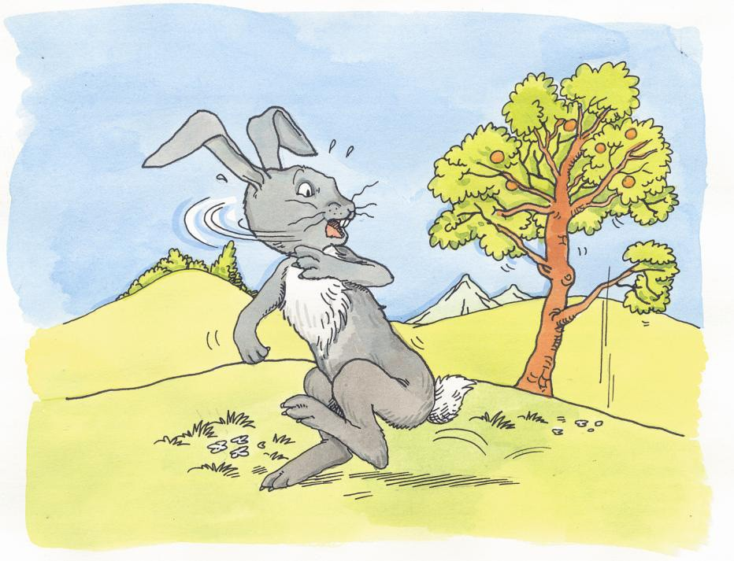
Quyon zilzila haqida ogohlantirmoqda

Rozalind Kervin

Bir quyon bo‘lgan ekan, u doim biror narsadan xavotirda bo‘lar ekan. U kun bo‘yi o‘ziga o‘zi “Ey Xudo!” “Bechoraman, mengina bechora” deb shivirlab yurar ekan. U eng ko‘p zilzila sodir bo‘lishidan qo‘rqar edi. “Agar zilzila sodir bo‘lsa, menga nima bo‘ladi” – deb doim qo‘rqib yashar edi.
Bir kuni ertalab daraxtdan kutilmaganda katta olma “TO‘P” etib tushib butun yerni silkinishga olib keldi. Bundan quyon juda qo‘rqib ketdi.
Quyon sakrab tushdi.
“Zilzila!” - deb baqirdi, va qarindoshlarini ogohlantirish uchun dalalar bo‘ylab yugurib ketdi.
“Zilzila! Qochinglar! O‘zingizni asrang!”
Barcha quyonlar dalalar va yaylovlarni tark etib, aqldan ozgandek, uning izidan ergashdilar. Ular tekislik, o‘rmonlar, daryolar va tepaliklar bo‘ylab

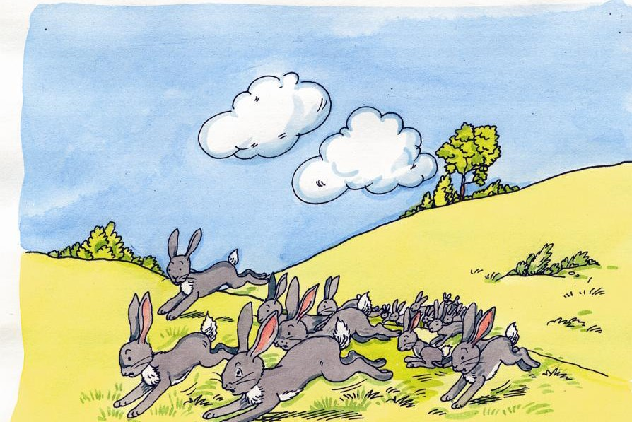
yugurib, ularga duch kelgan qarindoshlarini zilzila haqida ogohlantirdilar. “Zilzila! Qochinglar! O‘zingizni asrang!”
Bu quyonlar ham daryolar va tekislik, tepaliklar va o‘rmonlarni tark etib, aqldan ozgan kabi yugurdilar.
Tog‘larga yetib borganlarida, o‘n ming quyon oyoqlarining tovushi musaffo osmonda momaqaldiroq kabi eshitildi. Tez orada ular eng yuqori cho‘qqiga chiqdilar. Birinchi quyon atrofni kuzatdi, zilzila yaqinlashmayotganmikan, deb orqasiga qaradi, lekin faqat qochib kelayotgan katta olomon quyonlarni ko‘rdi. Keyin u oldinga qaradi, faqat tog‘larni, vodiylarni, yana tog‘lar va uzoq-uzoqda yorqin ko‘k dengizni ko‘rdi.
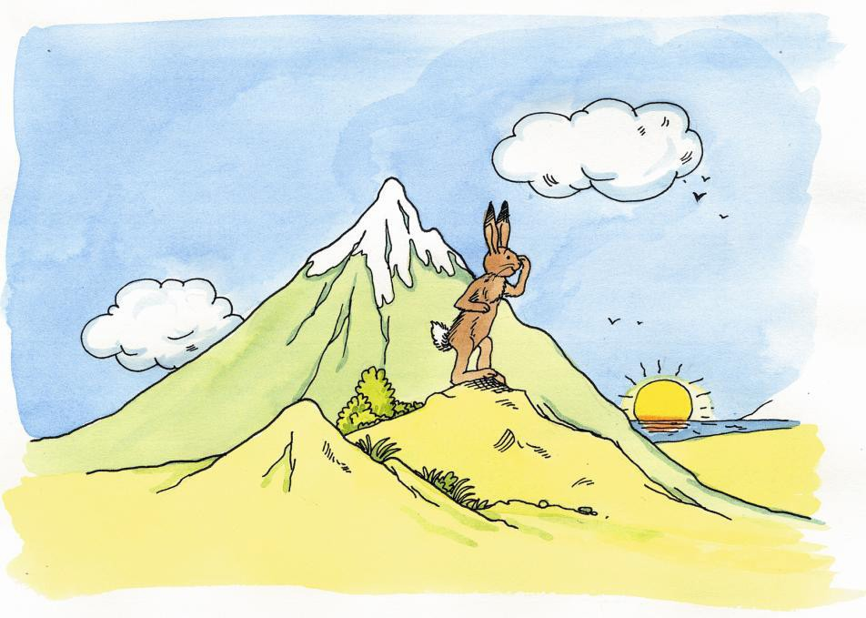
U o‘sha yerda turib, nafasini rostlab turganida, qayerdandir sher paydo bo‘ldi.
- Bu yerda nima bo‘layapti? - so‘radi sher.
- Zilzila, zilzila! – deb qiy-chuv qildi barcha quyonlar .
- Zilzila? - hayron bo‘ldi sher.
- Uni kim ko‘rdi? Uni kim eshit-
di?
- Undan so‘rang, undan so‘rang!
barcha quyonlar qichqirib, birinchi quyonni ko‘rsatdilar.

Sher quyonga o‘girildi.
- Kechirasiz, janob, - dedi qo‘rqibgina quyon.
- Men uyda jim o‘tirgandim, dahshatli shovqinni eshitdim, yer silkinib ketdi. Bu zilzila bo‘lishi mumkinligini angladim. Men boshqalarni ogohlantirish uchun imkon qadar tezroq yugurdim va ular saqlanib qolishga ulgurdilar.
Sher quyonga chuqur mazmunli nigoh bilan qaradi.
- Eshit, birodar, bu dahshatli falokat qayerda sodir bo‘lganligini ko‘rsatish uchun jasorating yetadimi?
Rostini aytganda, quyon jasur emas edi, lekin u sherga ishonishi mumkinligini his qildi.
U sherni tog‘lar etagi, daryolar, tekisliklar, o‘rmonlar va dalalar bo‘ylab, nihoyat uyiga kelguniga qadar boshlab bordi.
- Zilzila bo‘lganini mana shu yerda eshitgan edim. Sher atrofga diqqat bilan qaradi va daraxtdan katta bir olma shunday shovqin bilan tushganini ko‘rdi. U olmani olib, qoya ustiga chiqdi va uni yerga tashladi.
“TO‘P!” Quyon sakrab tushdi: “Zilzila! Tezroq qochinglar, hozirgina yana zilzila sodir bo‘ldi!”
Lekin birdan u sherning kulganini ko‘rdi. Keyin oyoqlari ostida yotgan olmaga ahamiyat berdi.
- Voy, - pichirladi u, - bu zilzila emas ekan-ku. To‘g‘rimi?
–Yo‘q, - dedi sher, - bu zilzila emas edi va sen qo‘rqmasliging kerak.
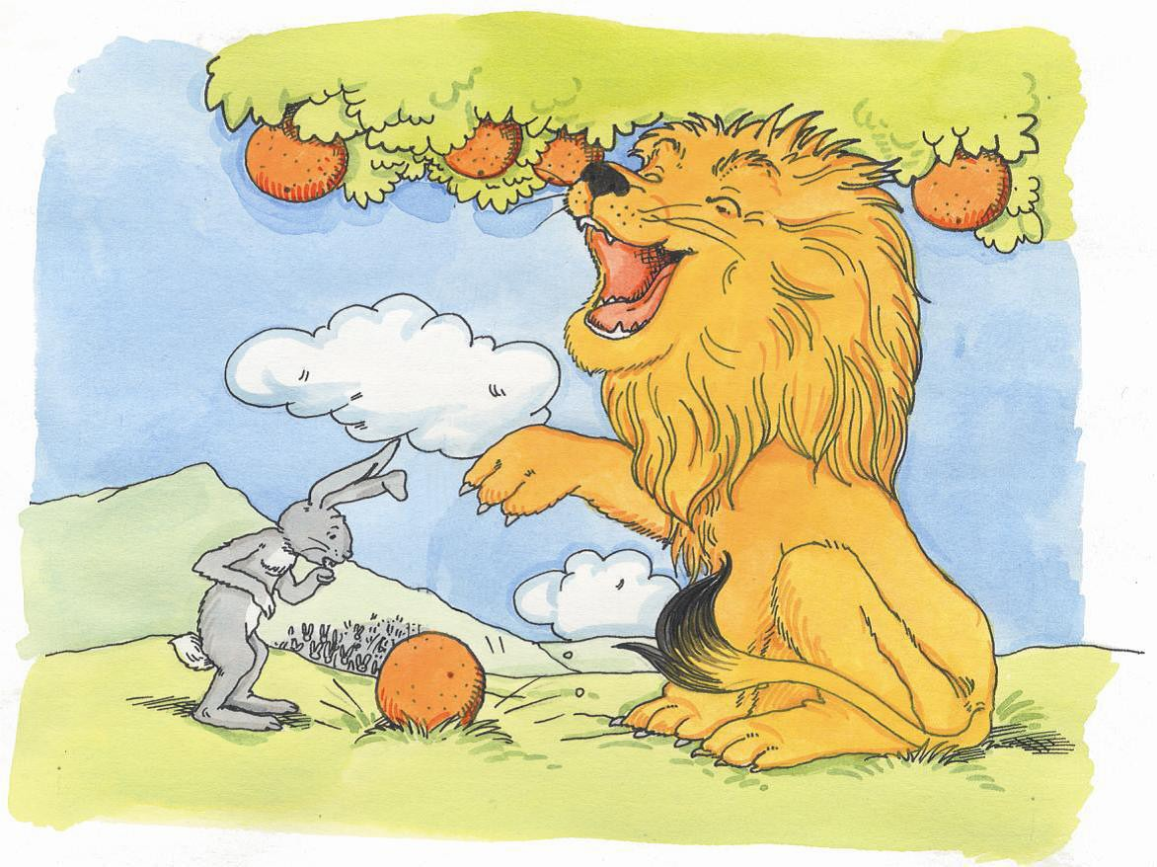
- Qanday ahmoq bo‘lgan ekanman-a!
Sher mehr ila tabassum qildi: “Xavotir olma! Barchamiz,
hatto men ham, ba’zan tushunmaydigan narsalardan qo‘rqamiz”.
O‘z uylariga qo‘rqmay qaytishlarini aytish uchun, u tog‘ning tepasida hanuzgacha kutib turgan o‘n ming quyonlar yoniga qaytdi.

To‘xtang
O‘qituvchining ruхsatisiz
navbatdagi sahifani ochmang.

Savollar: Quyon zilzila haqida ogohlantirmoqda

- Quyon ko‘proq nimadan qo‘rqar edi?
A sherdan
B gumburlagan ovozdan
C zilziladan
D yerga tushayotgan olmadan

- Yerning qattiq silkinishiga nima sabab bo‘ldi?
A zilzila
B katta olma
C qochayotgan quyonlar dupirlashi
D qulayotgan daraxt

- Quyon: “Zilzila!” – deb baqirgandan keyin voqealar juda tez rivojlana boshladi. Buni tasdiqlovchi ikkita so‘zni matndan toping va yozing.

1

- Sher quyondan qayerga olib borib qo‘yishini so‘radi?

1

- Nima uchun sher olmani yerga tashladi?
A quyon qochib ketishi uchun
B quyonga olmani uzishda yordam berish uchun
C nima bo‘lganini quyonga ko‘rsatish uchun
D quyonni kuldirish uchun

- Sher olmani yerga tashlaganidan keyin quyon o‘zini qanday his qildi?
A jahli chiqdi
B xafa bo‘ldi
C ahmoqdek his qildi
D xavotirga tushdi

- Ertak oxirida sher quyonning ruhiyatini qanday qilib ko‘tarishga harakat qilganini ikki xil ko‘rinishda yozing.

1

- Siz nima deb o‘laysiz, sherga quyon yoqdimi? Ertakda bu haqda nima deyilgan?

1

- Ertak davomida quyonning his-tuyg‘ulari qanday o‘zgargan edi? Ertak boshida quyon
1 ni his qiladi
chunki

- Siz ertakda tasvirlangan sher va quyonning harakatlari haqida bilib oldingiz. Sher va quyonning xatti-harakatlari nima bilan farq qilganini ta’riflab bering. Har birining harakatlarini tasdiqlovchi misollar keltiring.

1

- Ushbu ertakning asosiy g‘oyasi nima?
A Falokatdan qoch
B Vahima qo‘zg‘ashdan oldin dalillarni tekshirib ko‘r
C Hatto mehribon bo‘lib ko‘ringan sherlarga ham ishonma
D Quyonlar - chaqqon hayvonlar

To‘xtang
O‘qituvchining ruхsatisiz
navbatdagi sahifani ochmang.

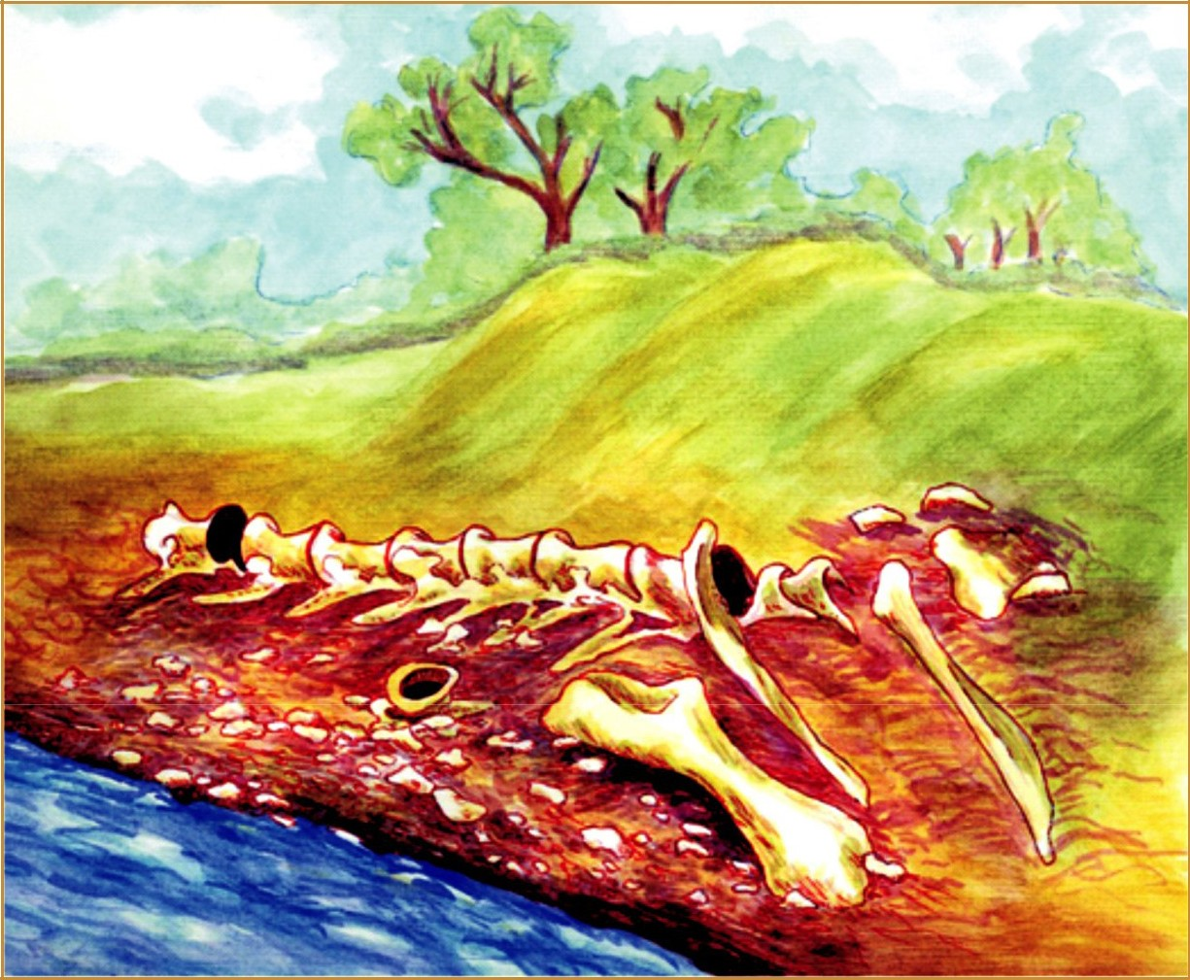
Ulkan tish siri

Toshga aylangan topilmalar – Yer yuzida ko‘p yillar oldin yashagan mavjudot va o‘simliklarning qoldiqlaridir.
Odamlar asrlar davomida ko‘llar, toshlar va qoyalardan mavjudot va o‘simliklarning qoldiqlarini topganlar. Biz bugungi kunda bu qoldiqlarning ba’zilari dinozavrlarniki ekanligini bilamiz.
Ko‘p yillar muqaddam ulkan suyaklarni topgan odamlar ular nimaning qoldig‘i ekanligini bilishmagan. Ba’zilar bu katta suyaklarni o‘zlari ko‘rgan yoki kitoblarda o‘qigan yirik hayvonlar, ya’ni begemot yoki fillarning suyaklari deb o‘ylashgan. Lekin topilgan suyaklarning ba’zilari, hattoki eng katta begemot va filning suyagidan ham juda katta edi. Ana o‘shanda ayrim odamlar bahaybat hayvonlarning mavjud bo‘lganligiga ishona boshlagan.
Bir necha asr avval fransiyalik Bernard Palissida boshqacha g‘oya

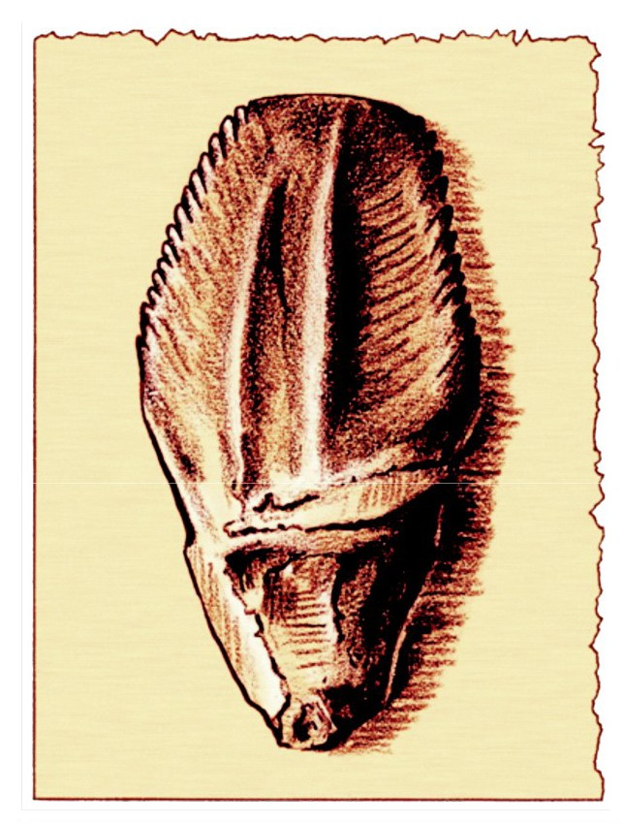
paydo bo‘ldi. Bernard mashhur kulol edi. Bir safar u ko‘za yasash bilan shug‘ullanayotgan paytda tuproq orasidan ko‘plab mayda qotgan suyakchalarni topib oldi. U suyak qoldiqlarini o‘rganib chiqib, ular tirik mavjudotlarning qoldiqlari ekanligini yozdi. Bu g‘oya yangilik emas edi. Lekin Bernard Palissi yana bu mavjudotlarning ba’zilari yer yuzida
ko‘p yashamaganligini ham yozdi. Ular butunlay qirilib, yer yuzidan yo‘qolib ketgan edi.
Bernard Palissi bu kashfiyoti uchun mukofot- landi, deb o‘ylaysizmi? Yo‘q! Aksincha, u bu g‘oyalari uchun qamoqqa olindi.
Biroz vaqtlar o‘tib, insonlarning qadim- qadimda dunyomiz qanday bo‘lganligi to‘g‘risidagi g‘oyalarni qabul qilishi osonlashdi.
1820-yilda Angliyada ulkan toshga aylangan tish topildi. Aytishlaricha, toshga aylangan topilmalar tadqiqotchisi Gideon Mantelning
rafiqasi Meri Enn Mantell sayr qilayotganida katta

tishga o‘xshagan narsani topib olgan. U bu ulkan tish noyob topilma ekanligini bilib, uni turmush o‘rtog‘iga ko‘rsatish uchun uyiga olib borgan.
Toshga aylangan tishning tabiiy ko‘rinishi

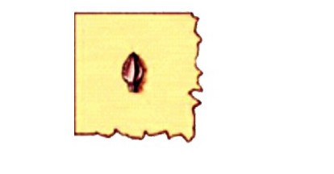
Gideon Mantell dastlab tishga qaraganida uni o‘txo‘r hayvonlarga tegishli degan qarorga keldi, chunki u tekis va qirrali edi. Tishning qirralari chaynash natijasida yemirilib qolgan, kattaligi esa deyarli filning tishidek kelardi. Lekin u mutlaqo filning tishiga o‘xshamas edi.
Gideon Mantell tishga yopishib qolgan tosh bo‘lakchalarining tarkibi juda qadimiyligini aniqladi. U shunga o‘xshash tosh bo‘lakchalari, odatda, sudralib yuruvchilarning toshga
aylangan qoldiqlaridan topilganligini bilar edi.
Gideon Mantelning qo‘lyozmasidagi iguananing
tabiiy tish tasviri
Bu tish ozuqasini chaynaydigan o‘txo‘r, ulkan sudraluvchilarga tegishli bo‘lishi mumkinmi? Endilikda sudralib yuruvchilarning bunday turlari qirilib ketganmi?
Ulkan tish ustida Gideon Mantelning boshi
qotdi. U bilgan sudralib yuruvchilarning hech biri ozuqasini chaynamasdi.

Chunki sudralib yuruvchilar o‘z yemishini qanday bo‘lsa, shundayligicha yutib yuborishar, shuning uchun ham ularning tishlari yemirilmas edi. Bu yerda qandaydir bir jumboq bor edi.
Gideon Mantell tishni Londondagi muzeyga olib borib, uni boshqa olimlarga ham ko‘rsatdi. Lekin olimlarning hech biri Gideon Mantelning bu ulkan sudralib yuruvchining tishi bo‘lishi mumkinligi haqidagi fikriga qo‘shilmadi.
Gideon Mantell shunga o‘xshash ulkan tishli sudralib yuruvchini topishga harakat qildi. U uzoq vaqt hech narsa topmadi. Biroq bir kuni u iguanalarning ustida izlanishlar olib borayotgan olimni uchratib qoldi. Iguana – bu Markaziy va Janubiy Amerikadan topilgan bahaybat o‘txo‘r sudralib yuruvchidir. Ba’zilarining uzunligi bir yarim metrdan ham katta bo‘lishi mumkin. Olim Gideon Mantelga iguananing tishini ko‘rsatdi
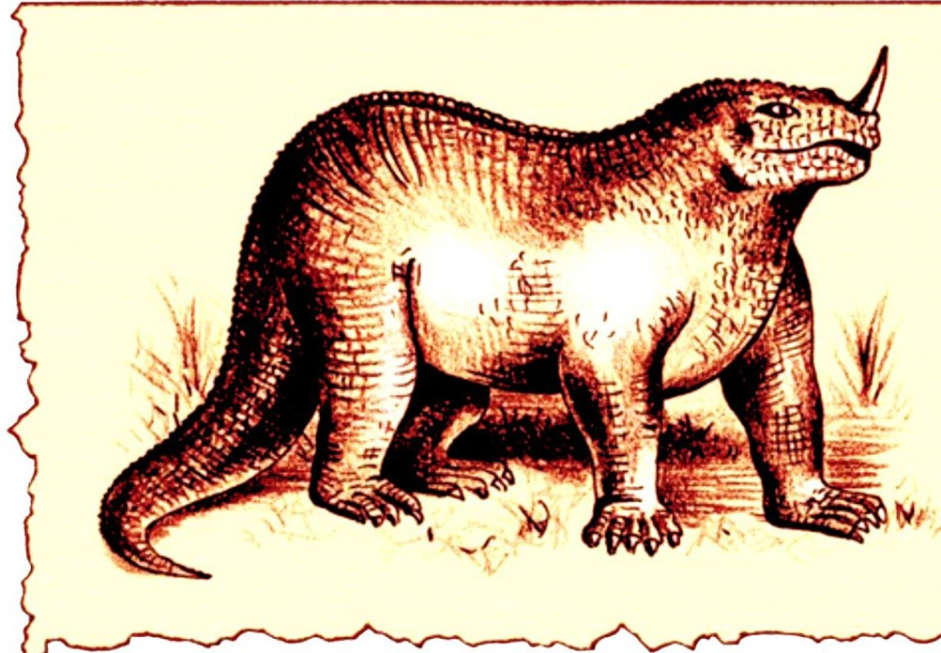
Gideon Manell o‘ylagan Iguanodonning ko‘rinishi
Nihoyat! Bu tish sudralib yuruvchining tishi bo‘lib, «sirli tish»ga o‘xshar edi.
Biroq ulkan tish qoldig‘i undan anchagina yirik edi.
Shunda Gideon Mantell toshga aylangan tish iguanaga o‘xshagan hayvonga tegishli ekanligiga ishonch hosil qildi. Biroq bu hayvon bir yarim metr bo‘lishi mumkin emas edi. Gideon Mantelning taxminicha, uning uzunligi o‘ttiz metr atrofida edi. U bu jonzotni «Iguanodon» deb nomladi, bu esa «Iguana tishi» degan ma’noni anglatardi.

Gideon Mantelda Iguanodonning butun skeleti yo‘q edi. U yillar davomida to‘plagan suyaklar tufayli Iguanodonning qanday bo‘lishi mumkinligini tasvirlashga urinib ko‘rdi. U bu mavjudotni to‘rt panjada yurgan deb hisoblagan. Gideon Mantell o‘tkir uchli suyakni shox deb o‘ylab, Iguanodonni burni ustidagi shoxi bilan tasvirlagan.
Yillar o‘tib, Iguanodonning bir nechta butun skeletlari topildi. Ular atigi 9 metr uzunlikda bo‘lgan. Suyaklarning ko‘rinishidan hayvonlar ko‘proq orqa panjalari bilan harakatlanganligini aniqlashgan. Gideon Mantell Iguanodonning burni ustidagi shox deb o‘ylagan narsa, aslida, uning oldingi panjalari bosh barmog‘idagi uchli bo‘rtiq edi!
Bu kashfiyotlarga asoslanib, olimlar Iguanodonning ko‘rinishi haqidagi fikrlarini o‘zgartirishdi.
Gideon Mantell bir qancha xatoliklarga yo‘l qo‘ydi. Shuningdek, u muhim kashfiyot qildi. U toshga aylangan tishni o‘txo‘r sudralib yuruvchilarga tegishli deb taxmin qilib, ko‘p yillarni o‘z g‘oyasini tasdiqlovchi dalil va isbotlarni yig‘ish uchun sarfladi.
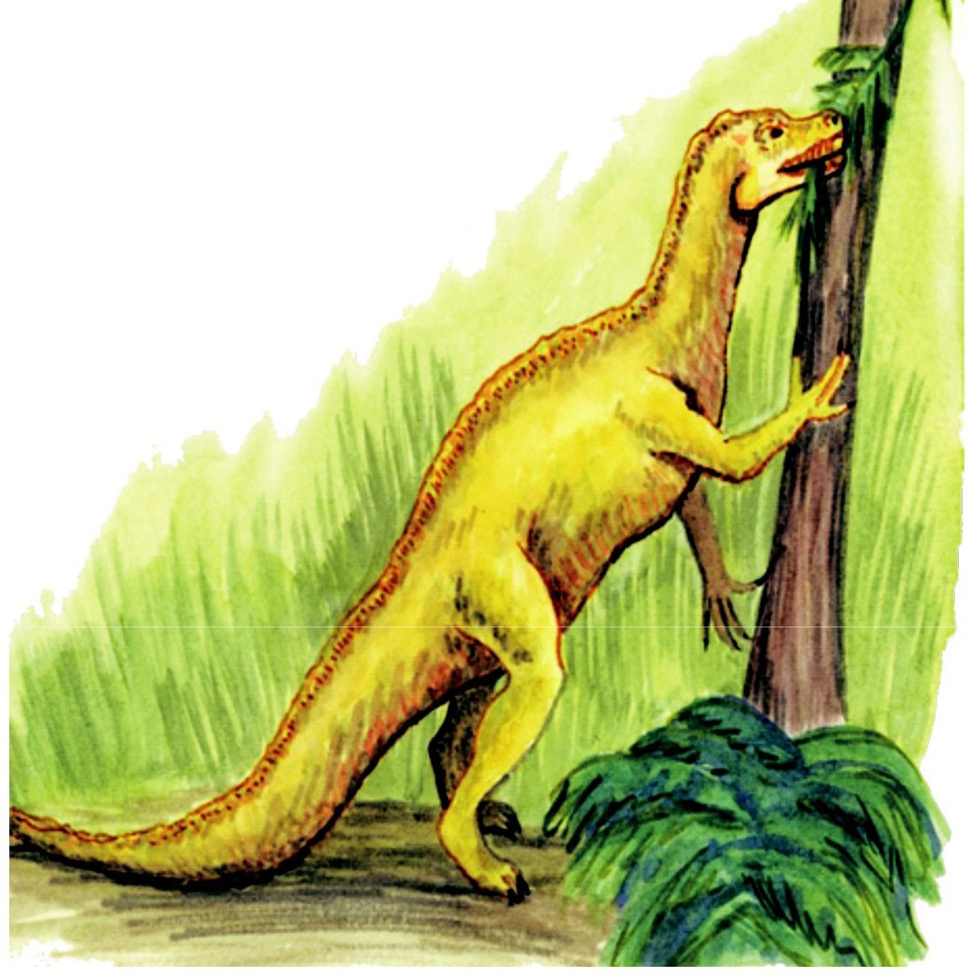
Asosli taxminlari tufayli Gideon Mantell qadimda Yer yuzida ulkan sudraluvchilar yashaganligini, ammo keyinchalik bu sudraluvchilar yer yuzidan qirilib ketganligini bildirgan birinchi tadqiqotchilardan biri bo‘lib qoldi. Yuz yillar oldin Bernard Palissi xuddi shu fikrni aytgani uchun
qamoqqa olingan edi. Lekin Gideon Mantell esa mashhur bo‘lib ketdi.
Uning bu kashfiyoti ulkan sudralib yuruvchilar haqida
ko‘proq bilishni xohlovchi odamlarda qiziqish uyg‘otdi.
1842-yilda Richard Ouen ismli olim:
«Qirilib ketgan bu sudralib yuruvchilar o‘z nomiga ega bo‘lishlari kerak», degan fikrga keldi va ularni «dinozavrlar»
deb atadi.
Bu esa «bahaybat kaltakesak» degan ma’noni anglatadi.
Bugungi kunda biz ularni
«dinozavrlar» deb ataymiz.
Bugungi kunda olim- lar Iguanodonni shunga
o‘xshatishgan

To‘xtang
O‘qituvchining ruхsatisiz
navbatdagi sahifani ochmang.

Savollar: Ulkan tish siri

- Toshga aylangan topilmalar nima?
A Qoya yoki xarsanglarning yuzasi
B Ulkan maxluqlarning suyaklari
C Ko‘p yillar oldin yashagan mavjudot va o‘simliklarning qoldiqlari
D Fillarning tishlari

- O‘qiganlaringizga asoslanib, nima uchun o‘tmishda odamlar ulkan hayvonlarning borligiga ishonishganligini tushuntirib bering?

1

- Bernard Palissi suyak qoldiqlarini qayerdan topgan edi?
A Qoyalar ichidan. B Tuproq orasidan. C Daryo bo‘yidan. D Yo‘lakdan.

- Bernard Palissining yangi g‘oyasi nima edi?

1

- Bernard Palissi nima uchun qamoqqa olindi?
A Odamlar yangi g‘oyalarni to‘g‘ri qabul qilishmas edi.
B U Gideon Manteldan g‘oyalarni ko‘chirgani uchun.
C U kulolchilik ustaxonasida kichik suyak qoldiqlarini qoldirgani uchun.
D Suyak qoldiqlarini o‘rganish Fransiyada taqiqlanganligi uchun.

- Angliyada toshga aylangan tishni kim topdi?
A Bernard Palissi. B Meri Enn Mantell. C Richard Ouen.
D Gideon Mantell.

- Gideon Mantell sudralib yuruvchilar haqida shunday narsa bilgan ediki, topilgan tishni o‘rganayotgan paytda uning bundan boshi qotdi. U nima edi?

A Sudralib yuruvchilarning tishlari bo‘lmagan. B Sudralib yuruvchilar qoyalar tagidan topilgan. C Sudralib yuruvchilar ancha oldin yashagan.
D Sudralib yuruvchilar o‘z ozuqalarini chaynamay yutishgan.

- Gideon Mantell tish turli xil hayvonlarga tegishli bo‘lishi mumkin deb o‘yladi. Bunday fikrga kelishga uni nima majbur qilganini ko‘rsatuvchi quyidagi jadvalni to‘ldiring.

Hayvon turi | Nima uchun bunday fikrga keldi
O‘txo‘r hayvonlar | Tishi tekis qirrali edi
Bahaybat hayvonlar
Sudralib yuruvchilar

- Gideon Mantell nima uchun tishni muzeyga olib bordi?
A Bu suyak qoldig‘i muzeyga tegishli ekanligini so‘rash uchun
B U suyak qoldiqlarini o‘rganuvchi tadqiqotchi ekanligini isbotlash uchun.
C Olimlar uning g‘oyasi haqida nima deb o‘ylashlarini bilish uchun
D Muzeydagi boshqa tishlarga solishtirish uchun

- Olim Gideon Mantelga bir iguana tishini ko‘rsatdi. Nima uchun Gideon Mantelga bu juda ham muhim edi?

1

- Iguanodon ko‘rinishini tasvirlash uchun Gideon Mantell nimadan foydalandi?
A To‘plagan suyaklaridan.
B Boshqa olimlarning fikrlaridan.
C Kitobdagi rasmlardan.
D Boshqa sudralib yuruvchilarning tishlaridan.

- Iguanodonning ikkita tasviriga qarang. Ular sizga nimani tushunishingizga yordam beradi?

1

- Keyingi topilmalar shuni isbotlaydiki, Gideon Mantell Iguanodonning ko‘rinishi haqida xatoga yo‘l qo‘ydi. Jadvaldagi bo‘sh joylarni to‘ldiring.

Gideon Mantelning fikricha | Bugungi kun olimlarining fikricha, Iguanodon qanday ko‘rinishga ega bo‘lgan?
Iguanodon to‘rt panjada yurgan
 | Iguanodonning “bosh barmog‘i”da uchli bo‘rtiq bo‘lgan
Iguanodon o‘ttiz metr (100 fut uzunlikda) bo‘lgan

- Gideon Iguanodonning ko‘rinishi haqida xatoga yo‘l qo‘yganligini qaysi topilmalar ko‘rsatib berdi?
A Ko‘plab tish suyaklari. B Olimlarning chizmalari. C Jonli Iguanodonlar.
D Butun skeletlar.

To‘xtang
O‘qituvchining ruхsatisiz
navbatdagi sahifani ochmang.

“Quyon zilzila haqida ogohlantirmoqda” deb nomlangan hikoyani o‘qish siz uchun qanchalik yoqimli bo‘ldi?
25

Faqat bitta javobdagi aylanani bo‘yang.
Menga juda yoqdi Ó

Menga biroz yoqdi Ó

Menga unchalik yoqmadi Ó

Menga umuman yoqmadi Ó

“Ulkan tish siri” deb nomlangan hikoyani o‘qish siz uchun qanchalik yoqimli bo‘ldi?

Faqat bitta javobdagi aylanani bo‘yang.
Menga juda yoqdi Ó

Menga biroz yoqdi Ó

Menga unchalik yoqmadi Ó

Menga umuman yoqmadi Ó



